Zápis dětí k docházce do MŠ Všejany od školního roku 2024/2025
Přihlášky se přijímají v MŠ Všejany
Ve čtvrtek 9.5.2024 od 10,00 do 17,00 hodin
ve výjimečných situacích je možné domluvit s ředitelkou náhradní termín/ do 9.5.2024/
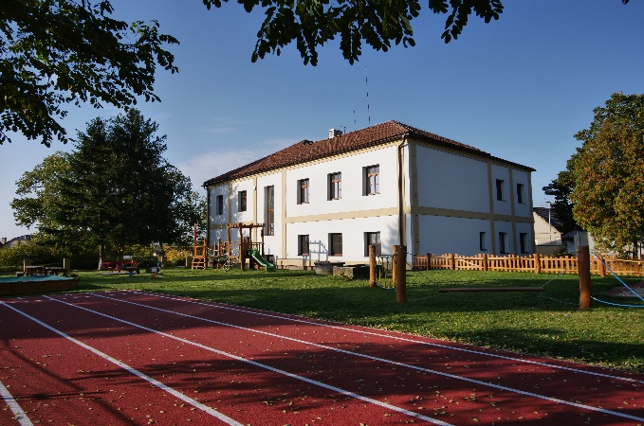
1.Přihlášku k přijetí do MŠ si vytiskněte ze stránek MŠ Všejany. /ms-vsejany.datonet.cz/ pokud možno oboustranně
2.Přihlášku nechte potvrdit u pediatra dítěte, který uvede vyjádření ke zdravotnímu stavu dítěte, očkování
3. Přiložte kopii rodného listu dítěte, přineste občanský průkaz, u cizinců doklad o místě pobytu dítěte.
Registrační číslo dítěte bude přiděleno po podání přihlášky v MŠ
Nahlédnutí do spisu svého dítěte v souladu s §36 odst.3) a zákona č.500/2004 Sb. Správní řád, ve znění pozdějších předpisů, bude umožněno před vydáním rozhodnutí, ve středu 15.5. 2024 v 13,00 hodin v MŠ.
Všechny přihlášky budou projednány podle kritérií stanovených pro přijímání dětí do MŠ Všejany. Rodiče zjistí výsledek přijímacího řízení v hodin v MŠ.
V tomto termínu mohou podávat žádost o přijetí i uchazeči z Ukrajiny

Všejany 1.3.2024 Havlasová Eva
ředitelka MŠ

